**Szanowni Państwo,**  
   
Informujemy, że w module OP wprowadzono zmiany dotyczące raportów z realizacji projektów oraz kartotek kosztów i nakładów.

**RAPORTY**

W celu usprawnienia weryfikacji danych z realizacji projektów udostępnione zostały nowe raporty:

* Raport z realizacji projektu – ogólny
* Raport z realizacji projektu – dokumenty
* Raport amortyzacji jednorazowej projektu wg dokumentów

Ikona generowania raportów znajduje się na wtyczkach:

* Dane projektu
* Dane planu projektu
* Koszty i nakłady poniesione na projekt

Ikona  generowania raportów dla MPK zadaniowego w projekcie znajduje się na formularzu:

* Zadania (wtyczka Dane projektu)

**RAPORTY Z REALIZACJI PROJEKTU (OGÓLNY I DOKUMENTY)**

Raporty prezentują informację o całkowitej kwocie realizacji projektu wg poniżej przedstawionego schematu.

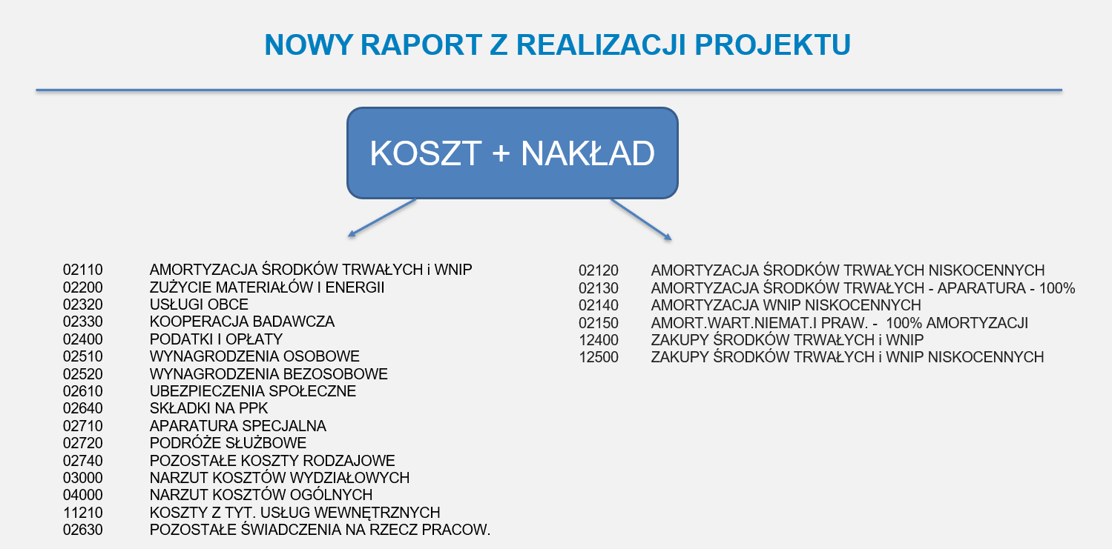  
 

**RAPORT AMORTYZACJI JEDNORAZOWEJ PROJEKTU WG DOKUMENTÓW**

Raport prezentuje dane o kosztach amortyzacji środków trwałych zakupionych do projektu, jeżeli koszty te zgodnie z przepisami i wytycznymi projektowymi zostały odniesione do projektu.

**‘Raport amortyzacji jednorazowej projektu wg dokumentów’** pełni funkcję pomocniczą w stosunku do raportów z realizacji projektów.

**UWAGA!**

Informacja o poniesionym nakładzie (faktura bądź inny równoważny dokument) na zakup środka trwałego oraz rocznej i wieloletniej korekcie podatku VAT (jeśli dotyczy) jest ujmowana na raportach z realizacji projektu.

Raport prezentuje informacje wg poniżej przedstawionego schematu.

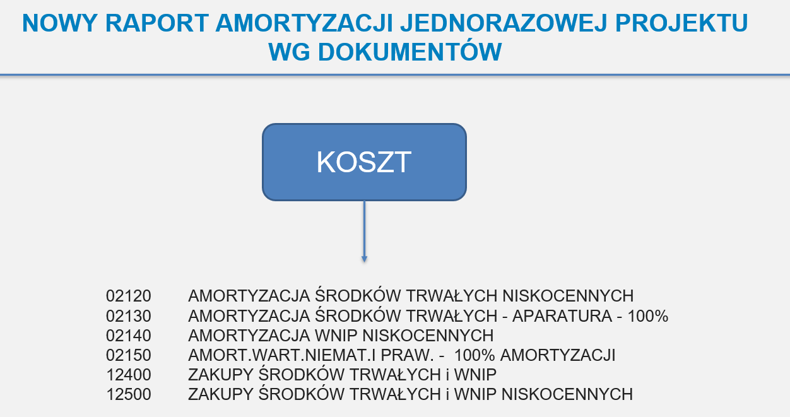

**KARTOTEKI KOSZTÓW I NAKŁADÓW**

W związku ze zmianą sposobu prezentacji danych na raportach z realizacji projektów zmienione zostały kartoteki kosztów i nakładów.

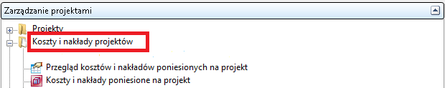

Kartoteki prezentują dane z realizacji projektu w analogiczny sposób jak nowy raport z realizacji projektu.

Kartoteki nie zawierają informacji o kosztach amortyzacji środków trwałych zakupionych do projektu, które są prezentowane jedynie na **‘Raporcie amortyzacji jednorazowej projektu wg dokumentów’.**